
KRISTINA KATARINA
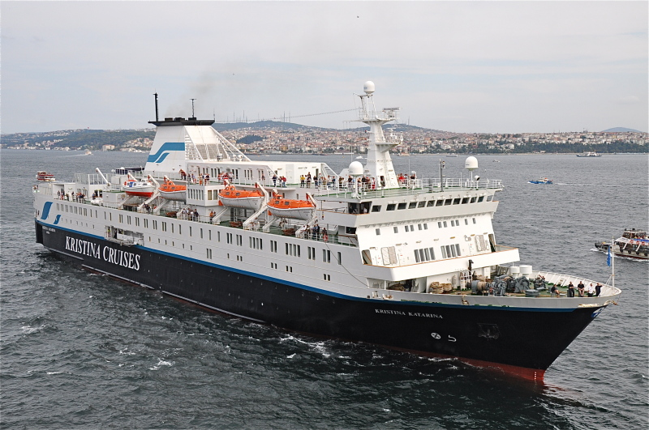
No sábado, dia 21 de Maio, o navio de cruzeiros Kristina Katarina, da operadora Kristina Cruises, termina em Ponta Delgada um itinerário que se iniciou em Málaga, a 14 deste mês, tendo visitado Ceuta e Funchal. A chegada aos Açores teve lugar no dia 19 de Maio, mais propriamente à Praia da Vitória. Seguir-se-á a Horta no dia 20 e Ponta Delgada a 21. Nesse dia, Sábado, chegarão dois aviões de Helsínquia com cerca de 300 passageiros para embarque no novo itinerário, regressando à Finlândia com os que desembarcaram na primeira viagem.
A partida inicia-se às 20:00 horas do dia 22 com destino à Horta (23 de Maio) e Praia da Vitória (24 de Maio), prosseguindo viagem até Helsínquia, com escalas em Vigo, Brest, Cherbourg, Oostende, Amesterdão e Kiel.
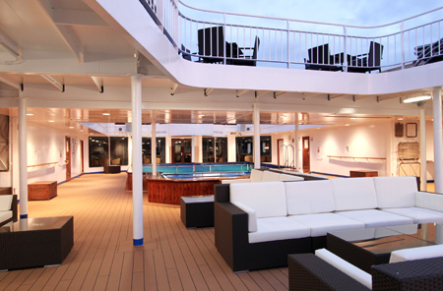
Inaugurado em Abril de 1982, foi construído na Polónia pelos estaleiros Stocznia Szczecinska, em Szczecin, então com o nome do famoso poeta russo Konstantin Simonov. Foi o terceiro navio da classe Dimitrji Shostakovich, classe esta que integrava um total de 7 unidades operados pela companhia soviética Baltic Shipping Company, em serviço ferry no Báltico. O então Konstantin Simonov fazia a carreira entre as cidades de Leningrado, Riga e Helsínquia. Com o fim da União Soviética, o navio passou a integrar a Baltic Line e em 1996 foi vendido para a Pakartin Shipping que o colocou em mares australianos com o nome de Francesca. Em 2000 foi novamente vendido, desta feita para a Silver Cruises, que para além de lhe ter mudado a designação para The Iris, o alugou à operadora israelita Mano Maritime. Em Dezembro 2009, passou para o actual operador, a Kristina Cruises, substituindo o já antigo Kristina Regina.
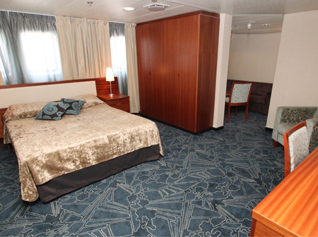
Mede 137 metros de comprimento, 21,9 metros de largura, 5,5 metros de calado, desloca 12,825 toneladas de arqueação bruta e tem capacidade máxima para 400 turistas e 250 tripulantes. O navio comporta 6 decks para passageiros, com um total de 400 cabines, 241 das quais têm vista para o exterior e 159 são interiores.
Quanto a comodidades a bordo e áreas públicas, salientamos que o navio tem três restaurantes, nomeadamente o tradicional buffet, o restaurante à la carte, com gastronomia internacional e um restaurante temático. Existe também um café junto ao deck da piscina, bares diversos e salões para animar as noites a bordo. As saunas, muito apreciadas pelos finlandeses, foram completamente renovadas, bem como as suas três piscinas. O navio tem também lojas para souvenirs e itens que possam precisar durante o cruzeiro, SPA, cabeleireiro e ginásio.

Fotos – Shipspotting.com e KristinaCruises.com
André Velho Cabral
Portos dos Açores

